Қарасай ауылы Абай атындағы орта мектебі

Интеллектуалды сайыс

«Бала тілі – бал!»

Пән мұғалімі А. М. Туминбаева

2015 жыл
Бала тілі – бал
Мақсаты: Балалардың шапшаң, тез ойлау қабілеттерін дамыту. Балаларға сұрақтар қою арқылы логикалық ойлау қабілетін дамытумен қатар, еркін сөйлеуге дағдыландыру. Жан жақты білімді іскер өздік ойлау жүйесі дамыған адамгершілігі жоғары дені сау барынша қабілетті жанды қалыптастыру.
Сабақтың барысы:
Қымбатты әріптестер, қонақтар және біздің кішкентай бүлдіршіндеріміз! «Бала тілі – бал» атты сайысымызға қош келіпсіздер! Сайысымызға 2 топ қатысқалы отыр. «Білімді мыңды жығар, білікті бірді жығар»- дегендей ортаға сайыскер топтарымызды шақырып алсақ.
Топтарды ортағы шақырып таныстырамыз
Әр оқушыға мінездеме бере отырып шақыру
Мамедова Магруфа – 3 сынып оқушысы, өскенде әнші болуды армандайды.
Валиева Рангина – 3 сынып оқушысы, математика пәнін сүйіп оқиды.
Дурсунова Регина – 3 сынып оқушысы, орыс тілі мен қазақ тілі пәндерін жақсы оқуды міндет деп санайды.
Османов Амирхан – 4 сынып оқушысы, дене тәрбиесімен шұғылданып, футбол ойнағанды жақсы көреді.
Гаязова Найля – 4 сынып оқушысы, сүйікті пәні – қазақ тілі, өскенде мұғалім болуды армандайды.
Мамедова Лиана – 4 сынып оқушысы, сүйікті пәні – дүниетану, өскенде балалар дәрігері, яғни пидиатр боламын дейді.
Олай болса сайысымызды бастайық.
Балақайлар, ең алдымен сайыс ережесімен таныстырайын:
Сайыс 8 кезеңнен тұрады.
1.Ширату /Сөз жасыру/
2. Сиқырлы әріптер /Сөздер жазу/
3. Антонимдер сайысы
4. Жұмбақ жасыру /Үй тапсырмасы/
5.Жаңылтпашты қайталау
6. Ұйқасын тап!
7. Кім жылдам? /10 сұрақ/
8. Өз өнерін көрсету

Екі топтың ұраның тыңдау
1-топ. Отанды біз атамекен
Деп аялап атаймыз,
Өйткені оны мекен еткен
Бабамыз бен атамыз.

2-топ. Бал-бұл жанған гүл шағында
Біз Отанның ұланымыз.
Бақытты елдің құшағында
Білім алу ұранымыз!

1-кезең. Ширату
1 - ші сұрақ: Ол бәріміздің үйімізде бар. Ол төртбұрышты. Түсі қара. Оның басқаратын тетігі болады. Біз одан көптеген бағдарламалар, мультфильм, кино қараймыз. (Теледидар )
2 - ші сұрақ: Ол қазір көптеген үйлерде бар. Ол төртбұрышты. Теледидарға ұқсайды. Біз одан көптеген мәліметтер аламыз. Ойындар ойнаймыз. Ол арқылы ғаламторға шығамыз. Оның тышқан деп аталатын құрылғысы бар.(Компьютер)
3 - ші сұрақ: Ол байланыс қызметі. Бәріміздің үйімізде бар. Ол шырылдаса көтереміз. Онымен ағайындармен, достармен сөйлесеміз.(Телефон)
4 - ші сұрақ: Ол жүреді. Оны біздің папаларымыз жүргізеді. Ол жанармай арқылы жүреді. Оның төрт дөңгелегі бар. Түстері әртүрлі. Бір жерге барсақ соған мініп барамыз.(Машина )

2-кезең Сиқырлы әріптер
Мына жерде қазақ тіліне тән 9 әріп берілген. Соның ішінен әр топ бір әріптен таңдайды. 1 минут ішінде осы әріптен басталатын сөздер жазу керек. Қай топ көбірек сөз жазады екен?

3-кезең Антонимдер сайысы
Мен сендерге сөздер оқимын, сендер қол көтеріп сол сөздің антонимін табасыңдар.
Үлкен – кішкентай
Қараңғы – жарық
Кең – тар
Таза – кір
Биік – аласа
Ыстық – суық
Асау – жуас
Ұйықтады – оянды
Түзу – қисық
Қара – ақ

4-кезең Жұмбақ жасыру
Үй тапсырмасы. Әр топтың мүшесі қарсы топқа жұмбақ жасырады, шешімін тапса ұпай сол топқа, таппаса жасырушы топта қалады.
/Оқушылардың жұмбақтары/
- Тілі жоқ өзінде
Сөзі бар ізінде /Қалам/
- Тілден ұшып
Құлаққа қонады /Сөз/
- Бір қазанның ішінде,
Екі түрлі сут тұрар. /Жұмыртқа/
- Аяғы түйеге ұқсайды,
Құс болса да ұшпайды. /Түйеқұс/
- Тықылдатып таңдайын
Тәулік бойы қағады. /Сағат/
- Қолыңмен тиме,
Үсті толған ине. /Кірпі/

5-кезең
Ұйқасын тап. Мен сендердің ақындық қабілеттерінді байқау мақсатында бір сөз айтам сендер оның ұйқасын табуларын керек. Қай топ 1минут ішінде көп ұйқас сөз табады екен? БАЛА (ала, шала, дана, шана...)

6 кезең
Жаңылтпашты қайтала.

- Қырда қырау,
Қызыл ала бұзау.
- Ақ кептер,
Көк кептер –
Көп кептер.
- Досжан досқа
Бармақшы едім.
Достан топса
Алмақшы едім.
- Шұғылдандым, шынықтым
Спорт сырын шын ұқтым
- Құз,
Құздың үсті мұз,
Құздың үсті қыс.
- Ұғымпаз бала
Болар дана
Ұғымсыз бала
Қалар шала

7-кезең

Әр топтан 1 оқушыдан шығып, 1 минут ішінде бірнеше сұраққа «иә,жоқ» деп жауап береді. Қай топтың мүшесі көбірек дұрыс жауап берсе, сол топқа ұпай беріледі.

1.Қазақстанның астанасы – Алматы қаласы /Жоқ/
2. «Іі» дауысты жіңішке дыбыс /Иә/
3. Шаңсорғыш сөзінің аудармасы «пылесос» /Иә/
4. Қазақ тілінде 33 әріп бар /Жоқ/
5. «Ұұ» дауыссыз, жіңішке дыбыс /Жоқ/
6. «Кітапханашы» сөзінде 4 буын бар /жоқ/
7. Мысық мияулайды /Иә/
8. Орамжапырақ көкөніс /Иә/
9. «Отан» сөзінің аудармасы «Земля» /Жоқ/
10. Қасқыр үреді /Жоқ/
11. Қайық жүзеді /Иә/
12. Доп үшбұрышты/Жоқ/
13. ҚР туы көк түсті /Иә/
14. Қасқыр үй жануары /Жоқ/
15. Жылқы жабайы жануар /Жоқ/

1.Қазақстанның астанасы Астана қаласы /Иә/
2. «Әә» дауыссыз, жуан дыбыс /Жоқ/
3. Тоңазытқыш сөзінің аудармасы «Пылесос» /Жоқ/
4. Қазақ тілінде 42 әріп бар /Иә/
5. «Өө» дауысты, жіңішке дыбыс /Иә/
6. «Оқушылар» сөзінде 4 буын бар /Иә/
7. Аю ұлиды /Жоқ/
8. Алмұрт көкөніс /Жоқ/
9. «Мереке» сөзінің аудармасы «Праздник» /Иә/
10. Ит мөңірейді /Жоқ/
11. Қарға ұшады /Иә/
12. Көлік жүзеді /Жоқ/
13. Доп шеңбер /Иә/
14. ҚР туы қызыл түсті /Жоқ/
15. Сиыр үй жануары /Иә/

8 – кезең Өз өнерін көрсету
Біз ойын барысында жинаған ұпай санын анықтағанша әр сыныптан өз өнерлерін көрсетеді.

Қорытынды шығару, жеңімпаз топты анықтау.
Осымен біздің «Бала тілі – бал » атты интеллектуалды ойынымыз аяқталды. Жеңіске жеткен топты құттықтаймыз!

Бірдей соққан жүрегі
Достық бізге керегі.
Бізден үлгі ал
Бала тілі – БАЛ!

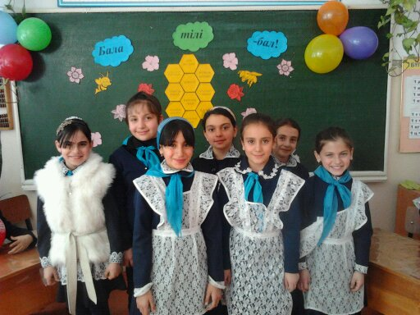
3- сынып оқушылары
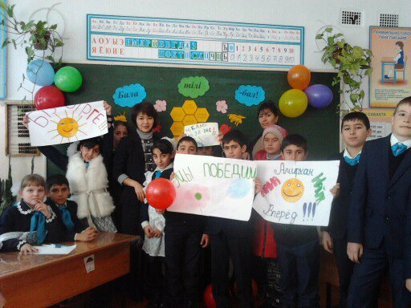
4- сынып оқушылары
